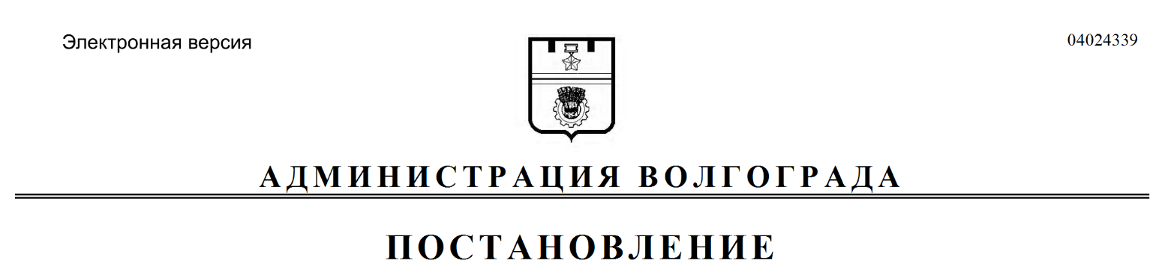
от 19.02.2018 № 198

О внесении изменений в постановление главы Волгограда от 24 июня 2010 г.
№ 1521 «Об утверждении Правил по порядку формирования, расчета и установления тарифов на прочие (не относящиеся к услугам (работам) общегородского значения) услуги (работы), предоставляемые (выполняемые) муниципальными унитарными предприятиями и учреждениями Волгограда»

Во исполнение решения Волгоградской городской Думы от 22 марта 2017 г. № 55/1584 «О даче согласия администрации Волгограда на ликвидацию департамента экономического развития администрации Волгограда», руководствуясь постановлениями администрации Волгограда от 06 апреля 2017 г. № 503 «О ликвидации департамента экономического развития администрации Волгограда»,
от 29 июня 2017 г. № 1035 «О создании комитета экономического развития администрации Волгограда», статьями 7, 39 Устава города-героя Волгограда, администрация Волгограда
ПОСТАНОВЛЯЕТ:
1. Внести в Правила по порядку формирования, расчета и установления тарифов на прочие (не относящиеся к услугам (работам) общегородского значения) услуги (работы), предоставляемые (выполняемые) муниципальными унитарными предприятиями и учреждениями Волгограда, утвержденные постановлением главы Волгограда от 24 июня 2010 г. № 1521 «Об утверждении Правил по порядку формирования, расчета и установления тарифов на прочие (не относящиеся к услугам (работам) общегородского значения) услуги (работы), предоставляемые (выполняемые) муниципальными унитарными предприятиями и учреждениями Волгограда», следующие изменения:
1.1. Пункт 1.2 раздела 1 изложить в новой редакции:
«1.2. Правила разработаны в соответствии с Порядком установления тарифов на услуги (работы), предоставляемые (выполняемые) муниципальными унитарными предприятиями и учреждениями Волгограда, принятым решением Волгоградской городской Думы от 18 июля 2007 г. № 48/1159 «О Порядке установления тарифов на услуги (работы), предоставляемые (выполняемые) муниципальными унитарными предприятиями и учреждениями Волгограда» (далее – Порядок), другими действующими правовыми актами».
1.2. В пункте 2.2 раздела 2, абзаце пятнадцатом пункта 6.6, абзацах первом, втором пункта 6.7 раздела 6, абзацах первом, втором пункта 7.1, абзаце первом пункта 7.2 раздела 7, абзаце втором пункта 8.1 раздела 8 слова «департамент экономического развития администрации Волгограда» заменить словами «комитет экономического развития администрации Волгограда» в соответствующих падежах.
1.3. В пунктах 6.2, 6.4, 6.6 раздела 6 слова «комитет по правовым вопросам администрации Волгограда» заменить словами «комитет правового обеспечения администрации Волгограда» в соответствующих падежах.
2. Настоящее постановление вступает в силу со дня его официального опубликования.

Глава администрации В.В.Лихачев

